Проект "Маленькая страна под названием – Семья!"

Подготовительная группа

**Тип проекта:**ценностно-ориентированный, познавательный.

Подготовила проект Пахайло Наталия Владимировна

**Время проведения:**краткосрочный.

**Участники проекта:** дети подготовительной к школе группы, воспитатели, родители детей.

**Проблема:** ограниченность знаний детей о своей семье, о существующих семейных традициях.

**Цель**: формировать у детей чувство семейной принадлежности и уважительное отношение к своей семье; формирование патриотических качеств личности через приобщение детей к семейным традициям и ценностям.

***Задачи:***

1) Сформировать у детей интерес к своей семье, сохранению семейных традиций и обычаев, воспитать уважение к членам семьи.

2) Привлечь родителей к установлению в семье правил, норм поведения, обычаев, традиций, т.е. потребность к формированию семейных ценностей.

3) Формировать и развивать у детей навыки исследовательской и творческой работы совместно с воспитателем и родителями.

4) Создать эмоционально благополучную атмосферу дома и в детском саду, где взаимоотношения между взрослыми и детьми построены на основе доброжелательности и взаимоуважении, где ребенок будет чувствовать себя желанным и защищенным.

5) Побуждать детей к выполнению общественно значимых заданий, к добрым делам для семьи, родного дома, детского сада.

6) Упражнять детей в проявлении сострадания, заботливости, внимательности к родным и близким, друзьям и сверстникам, к тем, кто о них заботится.

7) Предоставлять детям возможность разнообразно и свободно проявлять свои интересы, иметь личное время для занятий любимым делом.

***Актуальность выбранной темы:***

В дошкольном возрасте происходит формирование культурно-ценностных ориентации духовно-нравственной основы личности ребенка, развитие его эмоций, чувств, мышления, механизмов социальной адаптации в обществе, начинается процесс национально-культурной самоидентификации, осознания себя в окружающем мире. Данный период в жизни человека является наиболее благоприятным для эмоционально-психологического воздействия, так как образы восприятия действительности, культурного пространства очень ярки и сильны и поэтому они остаются в памяти надолго, а иногда и на всю жизнь, что очень важно в воспитании патриотизма.

Поэтому задача образовательного учреждения - актуализировать чувство сопричастности ребенка с семьей, родом, родственниками; дать возможность осознавать правила, регулирующие взаимоотношения в семье; инициировать осознание детьми семейных ценностей, традиций, обычаев.

Прикосновение к истории своей семьи вызывает у ребенка сильные эмоции, заставляет сопереживать, внимательно относиться к памяти прошлого, к своим историческим корням. Взаимодействие с родителями в данном направлении способствует формированию бережного отношения к семейным ценностям, сохранению семейных связей. Только семья может обеспечить сохранение национальных традиций и обычаев, песен, поговорок и заповедей, обеспечить передачу потомкам всего положительного, что накапливается семьей и народом.

Семейные ценности - это принципы, на которых основывается наша жизнь; они являются стандартами, по которым мы судим, что правильно, а что неправильно. Некоторые ценности, такие как доброта, вежливость и честность широко признаются как наиболее важные, в то время как другие, такие как пунктуальность и постоянство, менее важны для некоторых людей. Каждый человек придерживается своей личной шкалы ценностей, характерной только для него.

К сожалению, результаты диагностики показывают, что у детей отсутствуют четкие представления о понятиях «семья», «члены семьи». Наблюдаются неточные знания истории своей семьи.

В семьях не сформированы представления о положительных и отрицательных поступках, как одних из ценностей семьи, так как есть семьи, членов которых ничто не радует в поведении ребенка, между родителями нет согласованности – одни и те же поступки вызывают свои, не совпадающие по значению, реакции. Родители не всегда выслушивают мнение детей, отсутствует доверие и уважение между членами семьи.

Недооцениваются семейные ценности, интерес к изучению и сохранению семейных обычаев и традиций неустойчив или отсутствует. У дошкольников в основном нечеткие, неясные, несформированные представления о семье как ценности, об уровнях ценностей семьи. Многие дети не могут охарактеризовать значимость семьи для человека. Конечно, не каждый родитель в полной мере осознаёт актуальность обсуждаемой проблемы и вряд ли знаком с методами и средствами её решения. Необходимость создания и реализации проекта «Моя семья – мое богатство!» была обусловлена выше перечисленными факторами.

**Подготовительный этап:**

1.Постановка и обсуждение проблемы.

2.Определение продукта проекта.

3.Создание условий для реализации проекта.

4.Беседы с детьми, подбор литературы для чтения.

5.Подбор картин, иллюстраций, фотографий.

6.Подбор дидактических, сюжетно – ролевых, подвижных игр.

7.Обогащение предметно – развивающей среды.

8.Разработка конспекта проекта «Моя семья»

**Основной этап:**

1.Чтение художественной литературы, стихов, загадок.

**Цель:** приобщать детей к словесному искусству, воспитывать читателя, способного испытывать сострадание и сочувствие к героям книги, подводить детей к мотивированной оценке поступков и характеров героев.

* Е.А. Благинина «Вот какая мама», «Наш дедушка», «Научу обуваться и б«Аленушка»
* С.В. Михалков « Недотёпа».
* Я.Л. Аким «Мужчина в доме», «Мой брат Миша».
* Олег Бундур «Про любовь», «Семья», «Воскресенье», «Папу с мамой берегу».
* А. Барто «Младший бра
* Е. Пермяк «Как Маша стала большой»
* Л.Н. Толстой «Дед».
* «Жили-были ежики» А.Усачев

Загадки и стихи на темы: «Семья», «Дом», «Детский сад.

2.Беседы по теме «Моя семья».

**Беседы:**«Какие обязанности ты выполняешь дома?», «Имена моих родных», «Что значит любить родителей?», «Что такое генеалогическое древо?», «Родственные отношения».

Составление рассказов на темы: «Идем гулять в парк», «Мои бабушки и дедушки», «Я вырасту и стану….».

3.Просмотр презентаций, познавательных мультфильмов.

4.Рассматривание картин, иллюстраций, альбомов.

5.Проведение сюжетно – ролевых, дидактических игр

6.Слушание песен о доме, семья

**7.Продуктивная деятельность.**

**Аппликация:**«Моя семья».

**Рисование:**«Моя мама»,

**Цель:**закреплять умение задумывать несложный сюжет рисунка, развивать самостоятельность и творческую активность, учить рисовать фигуру человека в движении.

Рисование праздничных открыток на «День матери».

**Лепка:** «Мой домашний питомец».

**Цель:** учить создавать несложный сюжет в лепке, лепить фигуры разного роста, с соблюдением пропорции.

3 этап заключительный:

- Отчет о реализации проекта.

- Коллективная работа рисование -оригами «Дом для моей семьи».

- Анализ выполнения поставленных целей и задач.

**Вывод:**в процессе работы над проектом дети расширили свои знания о семье и её традициях. Работа над проектом заставила задуматься, что Семья для каждого должна быть опорой, поддержкой, и тем местом, куда всегда хочется вернуться. Семья помогает нам закалиться, преодолеть трудности, развивать навыки общения, даёт нам уроки любви.

В процессе работы над проектом дошкольники пришли к выводу: нужно находить общие дела и увлечения, отдыхать активно, заботиться о животных и растениях, заниматься спортом, музыкой и живописью. А чтобы в семье был мир и лад, нужно любить друг друга и уважать мнения всех, прощать обиды и не злиться.

Благодаря проделанной работе, наши дети осознанно могут ответить на вопрос, почему необходимо заботиться о своей семье, уважительно относиться друг к другу.

За время реализации проекта развивались творческие и познавательные способности детей, умения анализировать. Дети играли, рассматривали, наблюдали, сочиняли, читали и рассказывали.

Реализация проекта:

Занятие 1- Познавательное занятие «Моя семья»

Цель: Показать значение семьи в жизни человека.

Задачи:

Образовательные:

Продолжать формировать интерес к семье, ее членам.

Побуждать детей называть имя, фамилию; рассказывать о членах семьи, о том, что они любят делать дома, какие они. Упражнять детей в умении правильно отвечать на вопросы, правильно подбирать к словам прилагательные и глаголы.

Развивающие:

Развивать связную речь, логическое мышление, внимание, познавательный интерес.

 Развивать умение рассуждать, делать выводы.

Воспитательные:

Воспитывать положительные взаимоотношения в семье, уважение, взаимовыручку, любовь ко всем членам семьи.

Предварительная работа:

Закрепление знания фамилии, имени

 Рассматривание семейных фотографий.

Чтение стихов и рассказов о семье, о маме.

Материал:

 Радуга, картинки членов семьи, карточки солнышка и тучки,  мяч.

Ход НОД:

1. Организационный момент.

Воспитатель: Здравствуйте, ребята! Какое у вас сегодня настроение? С каким настроением вы проснулись? Какие ласковые, добрые слова вы услышали утром от мамы, папы? А какие слова вы сказали в ответ? Давай подарим друг другу хорошее настроение? Я улыбнусь вам, а вы мне в ответ. А теперь приложите ладошки к груди, туда, где у вас находится сердце. Послушайте, как оно бьется. Ощутите и представьте, как ваши ладошки наполняются теплом и добротой сердца. А теперь давай поделимся теплом наших сердец друг с другом и выпустим его из ладошек.

Воспитатель: Ребята, посмотрите у меня есть письмо. Давайте его откроем. Что там нарисовано?(ребус цифра 7 и буква Я). Ребята, вы догадались о чем у нас сегодня пойдет разговор?( о СЕМЬЕ)

2. Основная часть

 Воспитатель: Ребята, посмотрите, что изображено на картинке? (на мольберте картинка радуги и на каждой линии один их членов семьи).

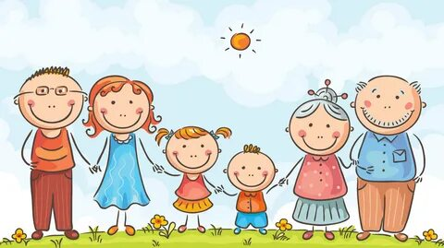

(Рассматривание картины и уточнение что такое семья и зачем она нужна человеку)

Воспитатель: Семья – это люди, живущие в одной квартире.

Семья – это главное в жизни человека. Это самые близкие и родные люди, без которых не может быть нас. Это те, кто нас любит и о нас заботится.

Дом, семья – это то, место, где человек чувствует себя защищенным, нужным, любимым. Все члены семьи связаны друг с другом тесными узами и живут дружно и счастливо. Семья – это самое дорогое, что есть у человека, поэтому во все времена русский народ сочинял пословицы и поговорки о семье:

• в гостях хорошо, а дома… (лучше).

• не нужен клад, когда в семье…(лад).

• семья вместе, так и душа на…(месте).

• семья в куче – не страшна…(туча).

• семья сильна, когда над ней… (крыша одна).

• дети не в тягость, а…(в радость)

Семья объединяет родных: родителей, детей, дедушек, бабушек, братьев, сестёр. Это наши родственники, родня.

 Воспитатель: Я предлагаю вам подумать и ответить на вопрос: «Что есть у всех людей, но у каждого человека своё?» (имя)

1.Игра с мячом «Назови свое имя»

Воспитатель: Ребята, назовите свое имя

  Дети: Меня зовут…

У нас есть не только имя, но и фамилия

Воспитатель: Благодарю вас.

Воспитатель: А сейчас давайте послушаем и отгадаем загадки о самых близких и дорогих нам людях.

 1. “Сыро, хмуро за окном, дождик моросит.

Низко небо серое над крышами висит.

А в доме чистота, уют.

У нас своя погода тут.

Улыбнётся … ясно и тепло.

Вот уже и солнышко в комнате взошло.”

- Про кого это, вы, конечно же, догадались, это – мама.

- Скажите самые хорошие слова про маму, какая она? (Заботливая, трудолюбивая, нежная,

ласковая, внимательная…)

 2. Кто не в шутку, а всерьёз

Нас забить научит гвоздь?

Кто научит смелым быть? Правильно, папа.

Кем вы приходитесь папе?

Дети: Сыном, дочкой.

Скажите самые хорошие слова о папе. Какой у вас папа? (Мужественный, отзывчивый, добрый, сильный, смелый, трудолюбивый…)

 3. Ароматное варенье, Пироги на угощенье, Вкусные оладушки, у любимой…

Правильно: бабушки.

А какими ласковыми словами вас называет бабушка?

 4. Он трудился не от скуки,

У него в мозолях руки,

А теперь он стар и сед,

Мой родной, любимый ... (дед)

А кем вы приходитесь своему дедушке?

Дети: Внуком, внучкой.

 5. Кто любит и меня и братца,

Но больше любит наряжаться?

Очень модная девчонка

Моя младшая… (сестрёнка)

Кем вы приходитесь сестре?

Должен вам признаться я:

Есть приятель у меня,

Но надежней во сто крат

Мой защитник, старший … (брат)

Воспитатель: Какие вы молодцы, ребята, вы меня радуете своими знаниями.

Физкультминутка

Кто живет у нас в квартире?

1 2 3 4 (хлопки в ладоши)

Кто живет у нас в квартире (шагаем на месте)

1 2 3 4 5 (прыжки на месте)

Папа! Мама! Брат! Сестра (хлопки в ладоши)

Деда! Бабушка! И я! (наклоны влево и вправо)

Наша дружная семья!

Воспитатель: - Ребята, а как мы выражаем любовь к своим близким? (Ответы детей).

- Верно! А ещё мы совершаем хорошие поступки и никогда не делаем плохих, чтобы не огорчать наших родителей. Как вы думаете, на что похожа радость (печаль) -  на солнышко или на тучку? (Солнышко и тучка у каждого ребёнка).

2. Д/и «Радость и печаль»

Воспитатель: Я буду называть поступки. Если вы считаете, что этот поступок огорчит маму, поднимайте тучку, если порадует - солнышко.

- Нарисовали красивую картину;

- Подрались с другом;

- Съели манную кашу;

- Убрали игрушки на место;

- Порвали книгу;

- На прогулке замарали куртку;

- Разбили чашку;

- Уступили место в автобусе бабушке;

- Помогли маме с уборкой;

- Отыскали потерянные бабушкой очки;

- Разбили чашку;

- Помогли маме с уборкой…

3. Игра «Кто ты мне? »

- Все члены семьи связаны друг с другом как-будто невидимыми ниточками – родственными отношениями. Сейчас мы проверим, знаете ли вы кто в семье кому и кем приводится. (Вставайте в кружок. Я буду бросать мяч и задавать вопрос, а вы бросаете мяч мне назад и отвечаете на вопрос.)

• Я тебе мама, значит ты мне (сын, дочь) .

• Я тебе бабушка – ты мне (внук, внучка) .

• Я тебе сестра – ты мне (брат, сестра) .

• Я тебе тётя – ты мне (племянник, племянница) .

• Я тебе жена – ты мне (муж) .

Молодцы, хорошо вы разбираетесь в родственных отношениях.

3. Итог занятия

А сейчас я предлагаю вам поиграть в игру «Связующая нить». Для этого нам нужно сесть в круг. (воспитатель вместе с детьми садятся в круг на ковре и передают клубок друг другу). Воспитатель: - Я начну передавать клубок ниток и чтобы все, у кого уже был этот клубок держались за нить. Передавая клубок, скажите себе или своим товарищам любые пожелания. А сейчас держите нить крепче и закройте глаза. Представьте себе, что вы одно целое, одна семья. Каждый из вас важен и значим в этом целом. Вас любят, о вас заботятся в детском саду и дома, и вы должны отвечать им тем же.

Воспитатель: Как хорошо, ребята, что у вас всех есть семьи! Вы – самые счастливые дети на свете, потому, что в ваших семьях любят друг друга, дружно живут вместе.

Желаю, чтобы в ваших семьях всегда были мир, дружба, уважение, любовь друг к другу.

Занятие 2 Аппликация «Моя семья»

**Конспект занятия по аппликации в старшей группе**«**Семья**».

**Цель:** систематизировать и расширить знания о **семье**.

**Задачи:**

Образовательные:

-Учить создавать **аппликации** из геометрических фигур, оформлять работы по образцу.  
     -Упражнять детей в умении правильно отвечать на вопросы, правильно подбирать к словам прилагательные и глаголы.

Развивающие:

-Развивать творческие способности, фантазию, воображение, самостоятельность в создании рисунка.-  
     -Развивать связную речь, логическое мышление, внимание, познавательный интерес.

       Воспитательные:

- Воспитывать положительные взаимоотношения в **семье**, уважение, взаимовыручку, любовь ко всем членам **семьи**.  
      -Воспитывать трудолюбие и аккуратность в работе с ножницами и клеем; желание радовать своих родных результатами своего труда.

Материалы: ножницы, клей, кисти, рисунок с изображением **семьи**, образец **аппликации**, цветная бумага, альбомная бумага для основы салфетки, цветные карандаши.

Дети сидят на своих местах.

Воспитатель: Дети здравствуйте, давайте вспомнит стихотворение

Станем рядышком, по кругу,

Скажем "Здравствуйте! " друг другу.

Нам здороваться ни лень:

Всем "Привет**!** " и "Добрый день! ";

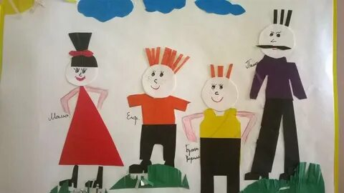Если каждый улыбнётся –

Утро доброе начнётся.

– ДОБРОЕ УТРО!

**Воспитатель:**

Ребята, посмотрите

на этот рисунок.

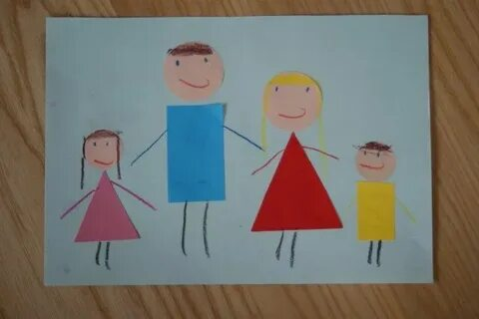

Как вы думаете, кто эти люди?

Как можно назвать их, одним словом?

**Воспитатель**: А теперь давайте не много по- фантазируем. Предлагаю сделать из цветной бумаги **аппликацию на тему***«****Семья****»*, наперед работой разомнем наши пальчики.

**Пальчиковая гимнастика:**

Этот пальчик большой –

Это папа дорогой.

Рядом с папой – наша мама.

Рядом с мамой – **старший брат**.

Вслед за ним сестрёнка –

Милая девчонка.

И самый маленький крепыш –

Это славный наш малыш.

**Воспитатель:** Ребята рассмотрите образец на доске, расскажите, из каких геометрических фигур состоят человечки - мама, папа, сынок, дочка?

*(Фигуры человечков состоят из кругов, прямоугольников и треугольника)*.

**Воспитатель:** А чем отличается круг от прямоугольника? А треугольник от прямоугольника? Почему размеры человечков разные? От чего это зависит?

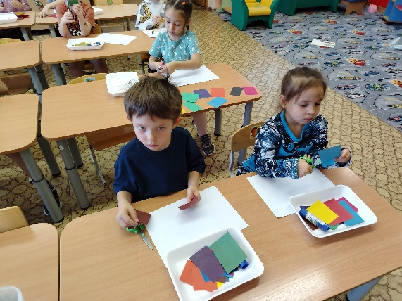**Воспитатель:** Молодцы, а сейчас приступаем к работе. Вам нужно взять круг и вырезать его по контуру, затем также вырезать прямоугольники. Прямоугольники у нас с вами разного размера. Затем разместить геометрические фигуры на основе и приклеить их. Дополнить **аппликацию** с помощью цветных

карандашей

деталями

*(глаза, нос, рот, волосы,*

*усы, борода и т. д.)*.

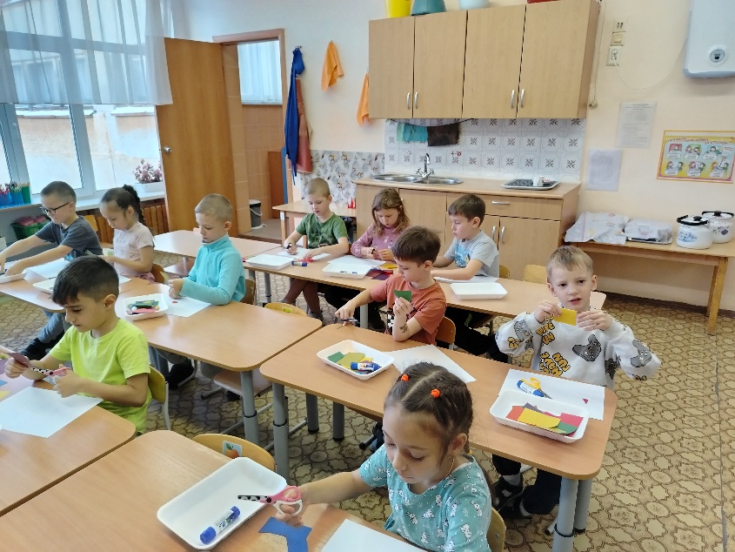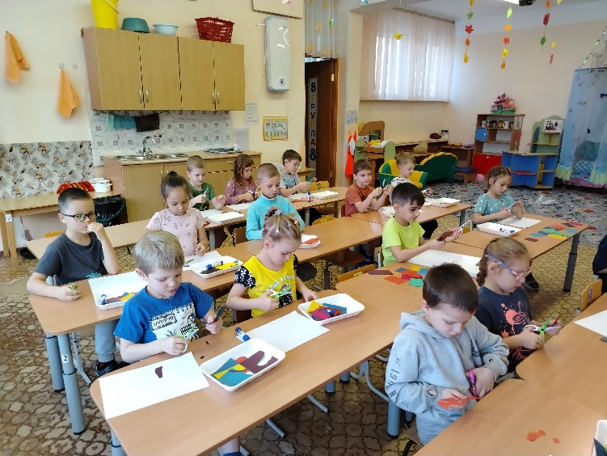

**Воспитатель:** Давайте с вами разомнемся.  
                  Физ. минутка.

*«Кто живёт у нас в квартире?»*

Раз, два, три, четыре *(хлопаем в ладоши)*

Кто живёт у нас в квартире? *(шагаем на месте)*

Раз, два, три, четыре, пять *(прыжки на месте)*

Всех могу пересчитать *(шагаем на месте)*

Папа, мама, брат, сестра *(хлопаем в ладоши)*

Кошка Мурка, два котёнка *(наклоны туловища вправо, влево)*

Мой сверчок, щегол и я - *(повороты туловища вправо, влево)*

Вот и вся моя **семья**. *(хлопаем в ладоши)*

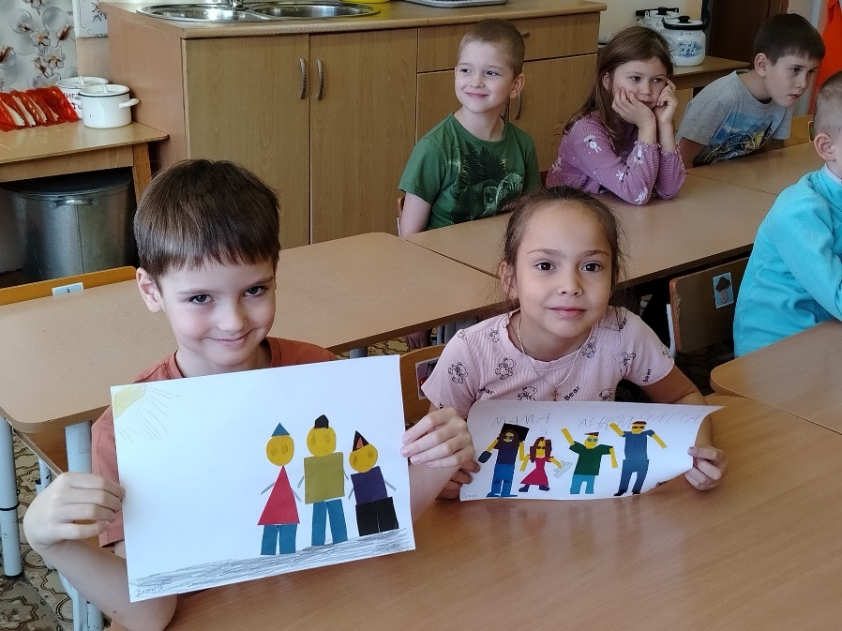

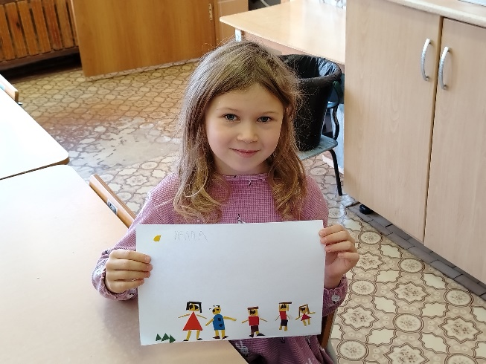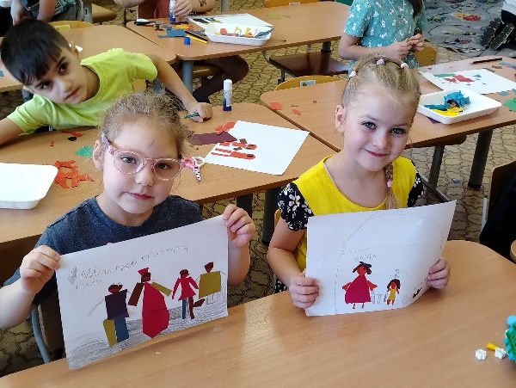

**Воспитатель:** Ребята, какие у вас очаровательные мамочки и крепкие папы. Счастья вашим **семьям**. Спасибо за **занятие**.

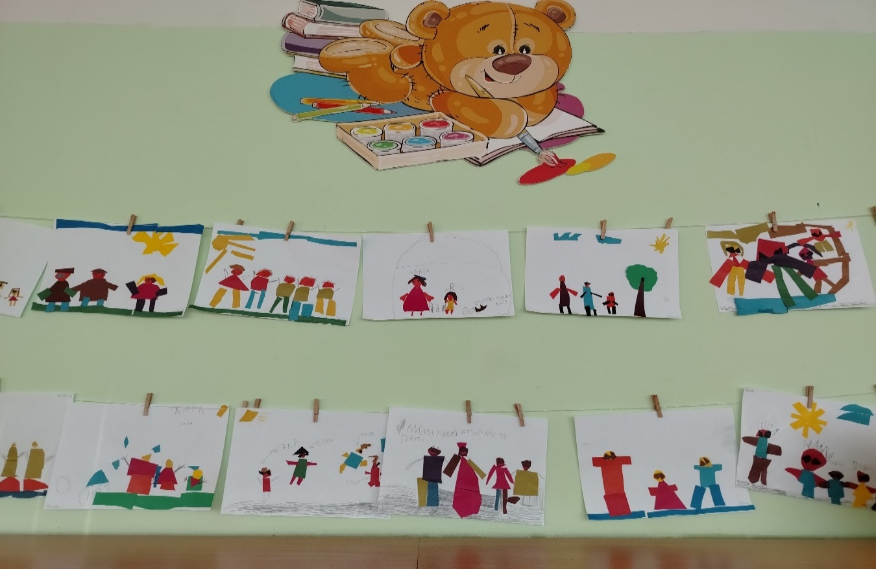

Занятие 3 Развитие речи «Что мы любим делать нашей семьей»

**Тема:**«Моя дружная семья. Что мы делаем вместе»

**Цель:**Закрепление представлений детей о семье, ее членах и их занятиях

**Задачи:**

**Образовательная:**Учить правильно называть всех членов семьи

**Развивающая:**Развивать диалогическую форму речи

**Воспитательная:**Воспитывать заботливое отношение к близким людям, чувство взаимопомощи в семье

**Материал:**Картина с изображением семьи, мячик

**Ход занятия**

**Сюрпризный момент**

Здравствуйте, ребята! А вы любите загадки? (ответы детей)

Тогда слушайте:

Без чего на белом свете

Взрослым не прожить и детям?

Кто поддержит, вас друзья?

Ваша дружная …. (семья)

Правильно, это семья.

**Основной этап**

Как вы поняли, ребята**,**сегодня наш разговор будет о семье.

А что, по вашему мнению, значит слово семья? (ответы детей)

Семья – это то место, где человек чувствует себя защищенным, нужным, любимым. Место, где все живут дружно и счастливо.

А кто же у нас есть в семье, давай те назовем всех членов семьи.

Ребята, а вы любите играть? (ответы детей)

Сейчас мы с вами поиграем.

**Речевая игра** «Самые хорошие слова о маме и папе»

Встаем в круг, будем передавать по кругу мячик друг другу и говорить только самые хорошие слова о маме и папе.

Пример воспитателя: Моя мама красивая, заботливая, нежная, аккуратная. Мой папа очень сильный, а еще добрый и трудолюбивый.

Теперь вы, ребята.

Молодцы, как много красивых слов вы знаете.

А теперь присаживайтесь на стульчики.

Ребята, а вы любите помогать маме с папой? (ответы детей) А как вы им помогаете? (ответы детей) А вы любите что-то делать вместе? (ответы детей)

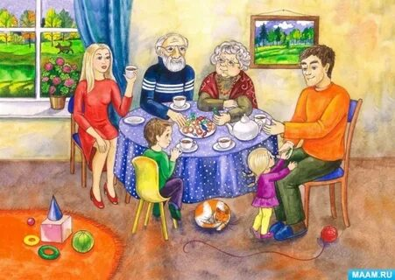Демонстрация картины

«Дружная семья»

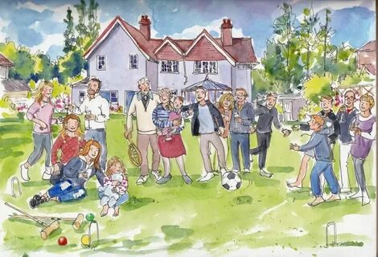

Ребята, кто изображен на этой картинке? (семья) Чем они занята? (ответы детей)

Вы наверно устали, давай те мы с вами отдохнем, сделаем **зарядку:**

Раз, два, три, четыре (хлопки в ладоши)

Кто живет у нас в квартире? (повороты в стороны с подниманием плеч)

Раз, два, три, четыре, пять (Хлопки в ладоши)

Всех могу пересчитать; (указательным пальцем пересчитывают)

Папа, мама, брат, сестренка,

Кошка Мурка, два котенка,

Мой щегол, сверчок и я-

Вот и вся наша семья! (загибают поочередно пальцы на руке)

А сейчас мы с вами будем составлять рассказ про свою семью, чем же вы в семье любите заниматься, что делаете вместе. Для начала я хочу рассказать вам свой рассказ. А затем вы, опираясь на мой. Ну все, слушайте.

Моя семья большая и дружная. У меня есть папа, мама , брат и сестра. Мы все любим помогать друг другу. Все вместе мы носим отдыхаем, делаем ремонт, зимой любим ходить кататься с горки, а летом купаемся все вместе, а самое главное, это то, что мы все вместе отмечаем свои дни рождения.

Вот такой вот мой рассказ. Теперь очередь ваша.

Молодцы, у всех получились такие интересные рассказы.

**Заключительный этап**

На этом наше занятие подходит к концу. Надеюсь вам всем очень понравилось беседовать на тему семьи.

Занятие 4 лепка «Наш домашний питомец»

**Цель.**

Познакомить детей с любимым животным и отобразить его в лепке.

**Задачи.**

Расширить знания детей о людях и животных, их дружбе, о том ка животные помогают людям.

Развивать умение давать развернутые ответы на вопросы.

Продолжать развивать мелкую моторику рук, развивать творчество и фантазию, воспитать аккуратность.

 Учить создавать выразительный образ домашнего животного.

Развивать самостоятельность, отрабатывать и закреплять разнообразные приемы лепки (из целого куска по частям и др.)

Воспитывать бережное отношение к домашним животным, активизировать словарь детей.

**Оборудование.**    картинки с изображением как животные помогают людям. Доски для лепки,  пластилин разных цветов.

**Предварительная работа**Беседа с детьми. Чтение рассказов, сказок и стихов о домашних животных.

**Ход занятия**.

**Воспитатель.** Почему говорят, Собака - друг человека!

**Ответы детей.**

**Воспитатель.**  Дети послушайте стихи.

Собака любит человека,

Служить ему готова век,

И хорошо, коль попадется,

Ей настоящий человек.

В беде не кинет, защитит,

На страже день и ночь стоит,

С хозяином бежит по следу,

Надежней друга в мире нету.

Глаза собаки в душу смотрят,

Восторг ее -  чудесный дар,

Бежит на встречу и уносит,

Усталость серых дней, печаль.

А теперь давайте отгадаем загадки:

Берегись мышиный род,  
На охоту вышел…  
(Кот)

Мягкие лапки,  
На лапках царапки.  
(Кошка)

В дом чужого не пускаю,  
Без хозяина скучаю!  
(Собака)

В клетке пушистый комочек живёт,  
Свежее сено и травку жует.  
(Кролик)

Я устраиваюсь ловко:  
У меня с собой кладовка.  
Где кладовка?  
За щекой!  
Вот я хитренький какой!  
(Хомяк)

**Воспитатель.** Сегодня дети мы будем лепить домашних питомцев, которые живут вместе с нами. Как сделать собаку или кошку из пластилина? Собака и кошка – это древний и самый верный друг человека, который никогда не бросит своего хозяина в беде. С собакой можно играть, ее можно дрессировать и даже разговаривать с ней, а кошка может успокоить и тоже поиграть с тобой.



**Воспитатель.** А теперь давайте вспомним из каких частей состоит тело собаки или кошки

Ответы детей.

**Воспитатель.** Дети, давайте немного отдохнем, приглашаю вас на физкультминутку.

« Домашние животные»

Наша-то хозяюшка сметлива была

(идут по кругу)

Всем в избе работу к дала:

Чашку собачка моет язычком,

(ладони « чашечкой» и «лижут» язычком)

Хрюшка собирает крошки под окном.

(присели и ритмично покачивают головой)

Под столом котище лапою скребёт,

(стоя машут рукой  к себе)

Половичку козочка веничком метёт.

(« метут» пол)

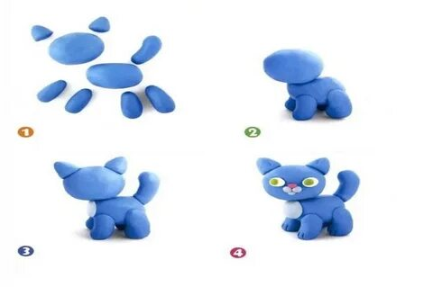

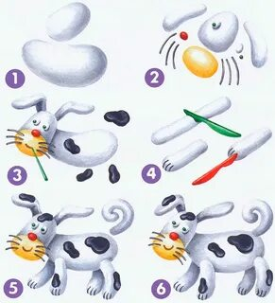

**Воспитатель.** Теперь берем пластилин и лепим своего домашнего питомца.

**Воспитатель.**  Ребята посмотрите на наших животных, получился целый домашний зоопарк

**Рефлексия.**

**Воспитатель.** Чем мы сегодня занимались?

**Ответы детей.**

**Воспитатель.** Молодцы!  Сегодня мы узнали много о домашних питомцах, давайте рассмотрим наши работы.

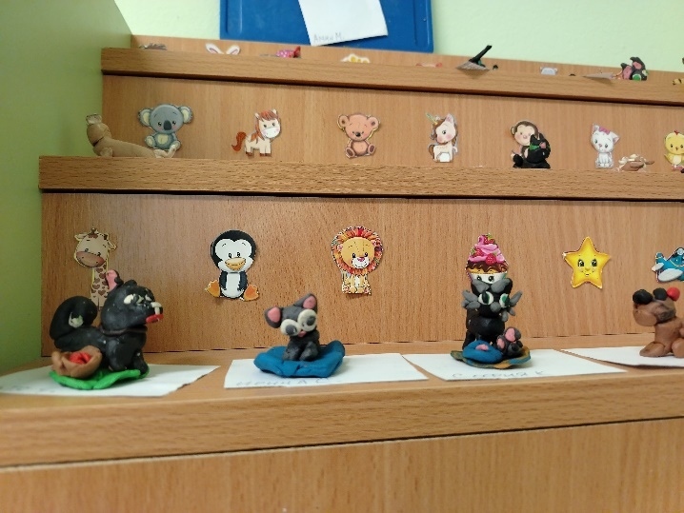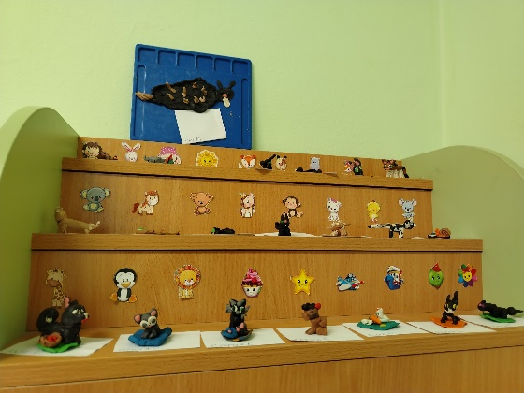

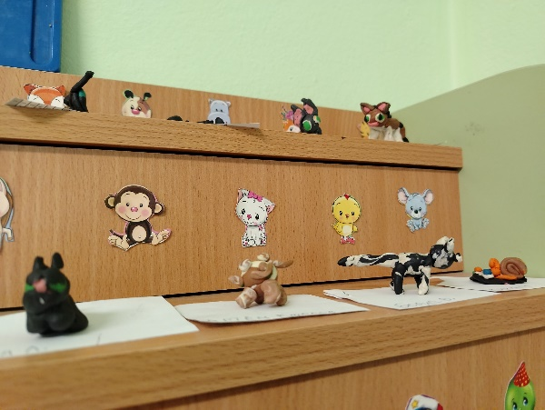

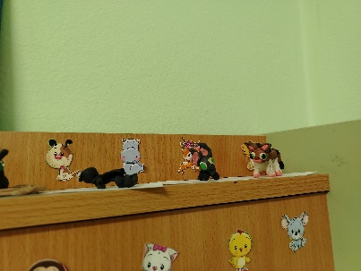

**Занятие 5 Конструирование с элементами рисования**

**«Дом для моей семьи»**

**Цель:** уточнить и расширить знания о строительстве домов; виды домов, этажность. Формировать навыки творческого конструирования

**Образовательные задачи:** продолжить знакомить детей со способами техники бумажной скульптуры; формировать умение сгибать лист бумаги по линиям сгиба шаблона, делать из него объемные предметы (домики, активизировать воображение детей).

**Развивающие задачи:** развивать внимание, наблюдательность; развивать мелкую моторику рук; совершенствовать навыки работы с ножницами и бумагой; развивать умение экономно расходовать материал.

**Воспитательные задачи:** воспитывать аккуратность в работе, внимательное отношение к просьбам товарищей; воспитывать самостоятельность при использовании полученных знаний; воспитывать доброжелательное отношение.

**Интеграция образовательных областей:**познавательное развитие, художественно-эстетическое развитие, социально-коммуникативное развитие, физическое развитие, речевое развитие.

**Методы и приемы:** Рассматривание картинок, Д/игра «Из чего дом?»,  физминутка,  пальчиковая гимнастика.

Ход занятия.

**I Организационный момент.**

Дети совместно с воспитателем рассматривают картинки, на которых изображены дома разной этажности.

Воспитатель: Какие вы знаете виды домов?

Ответы детей: деревянные, кирпичные; одноэтажные, многоэтажные.

Воспитатель: Сколько этажей в твоем доме, где ты живешь?

Ответы детей.

Воспитатель: Как называется дом с 1 этажом? Много этажей?

Ответы детей: одноэтажные, многоэтажные.

Кто из твоей семьи живет вместе с тобой дома?

Ответы детей.

**II Основная часть.**

Воспитатель: Все  здания, сооружения, парки, скверы называются архитектурой. Она окружает нас везде.

Архитектура бывает разной:

-Жилые здания – это наши с вами дома;

-Общественные здания – больницы, детские сады, школы, вокзалы и т.д.

-Промышленные здания – заводы, фабрики, сады, парки и т.д. (Рассматривают иллюстрации зданий)

 Как вы думаете, кто создает эти сооружения?

Ответы детей.

Воспитатель: Правильно. Архитектор. Это человек, который создает и чертит схемы построек.  А воплощать в жизнь ему помогают строители. Сегодня мы с вами будем строителями.

Воспитатель: А из чего строят дома?

Ответы детей: из кирпичей, плит и других строительных материалов.

**Физминутка**

**«Я хочу построить дом»***(С сопровождением движений)*

Я хочу построить дом,

Чтоб окошко было в нем,

Чтоб у дома дверь была,

Рядом чтоб сосна росла,

Чтоб вокруг забор стоял,

Пес ворота охранял,

Чтоб на травке жил жучок,

Бегал быстрый паучок,

Солнце было, дождик шел,

Чтоб тюльпан в саду расцвел.

**Дидактическая игра «Из чего дом?»**

**(**воспитатель показывает иллюстрации домов из разных материалов)

Воспитатель: Все справились с заданием, а вы хотите быть строителями?

Ответы детей.

Воспитатель: Тогда отправляемся на нашу  стройплощадку  где будем строить наши дома.

Дети садятся за столы.

Воспитатель: А прежде чем приступить мы с вами должны размять наши пальчики.

**Пальчиковая гимнастика.**

Ладошки вверх, ладошки вниз,

А теперь, на бочок и зажали в кулачок.

Стук, стук, стук, стук!

Раздаётся громкий стук.

Молоточки стучат,

Строят домик для зверят.

Вот с такими стенами,

Вот с такою крышею,

Вот с такими окнами,

Вот с такою дверью

И с таким замком.

Взяли ключик, повертели, покрутил.

Постучали тук, тук, тук.

И открыли дверь для себя и друзей!

**Практическая работа**

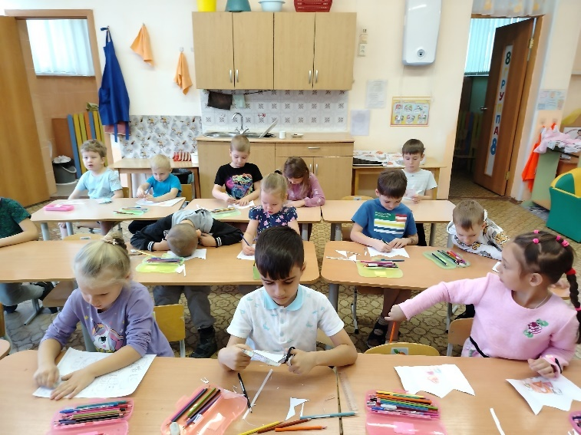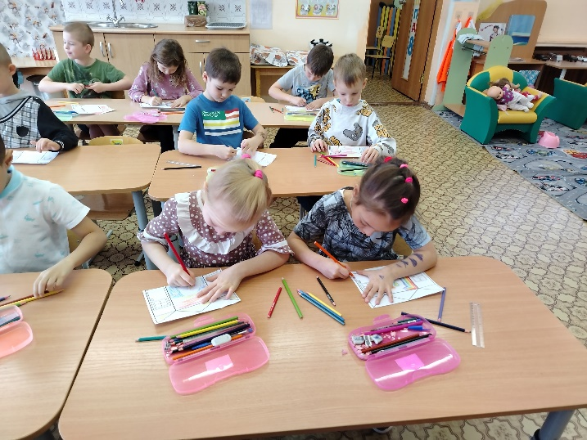– Что мы будем с вами конструировать?  *(Дом для своей семьи)*

– Посмотрите , что лежит у вас на столе. Лис бумаги. С заготовкой дома, карандаши, линейка, ножницы.

– С чего начнём работу?  *(Составляется план работы)*

**Первое берем ножницы и вырезаем по контуру дом, затем сгибаем по линиям и разукрашиваем дом как вам хочется. Вы можете добавлять любые конструктивы, которые вам хочется.**

**Самостоятельная работа**

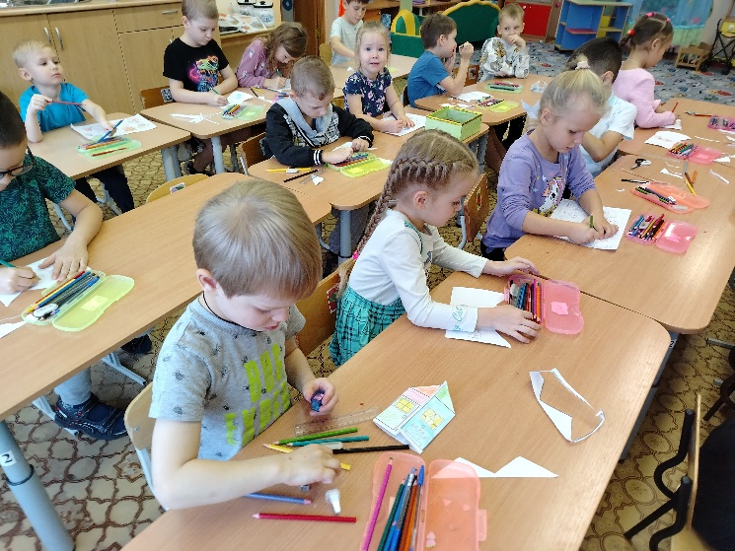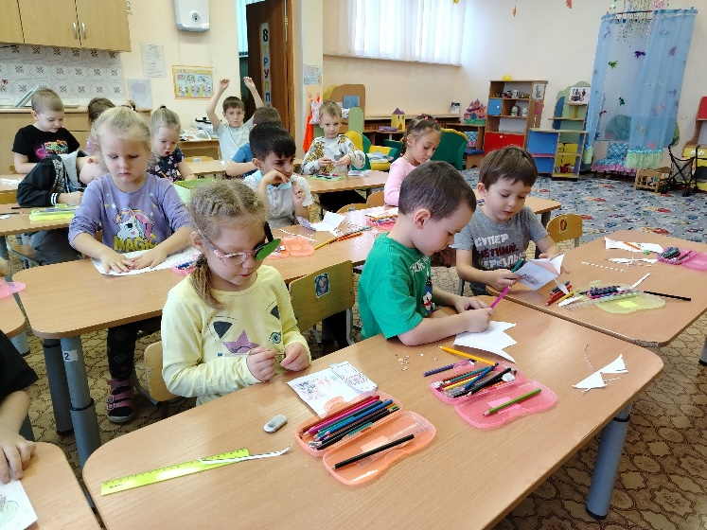

Воспитатель: Ребята, чего не хватает вашим домикам? (Обращает внимание на аккуратность складывания поделки, на четкость линии сгиба, оригинальность украшения домиков).

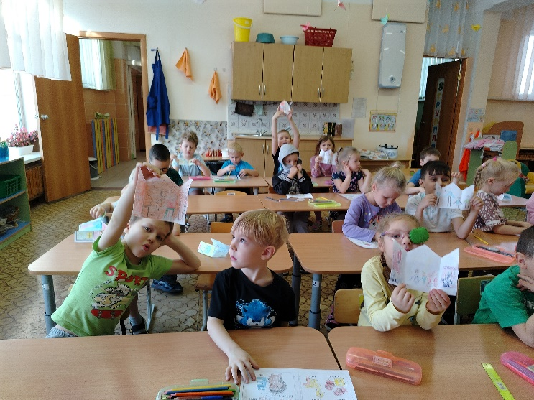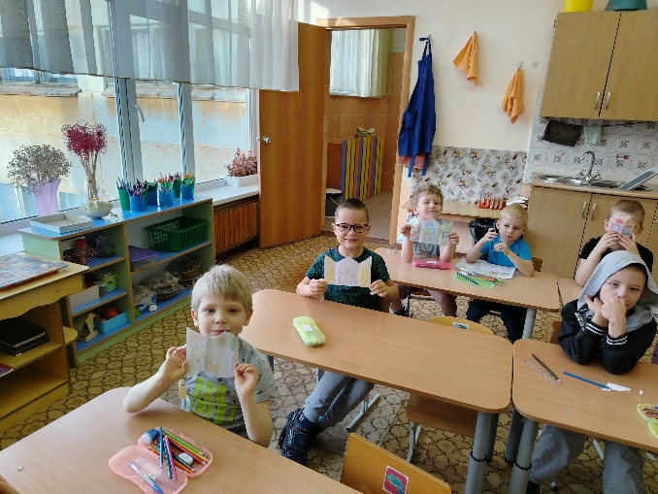Правильо не хватает вашей . Пожалуйста нарисуйте вашу семью в доме.

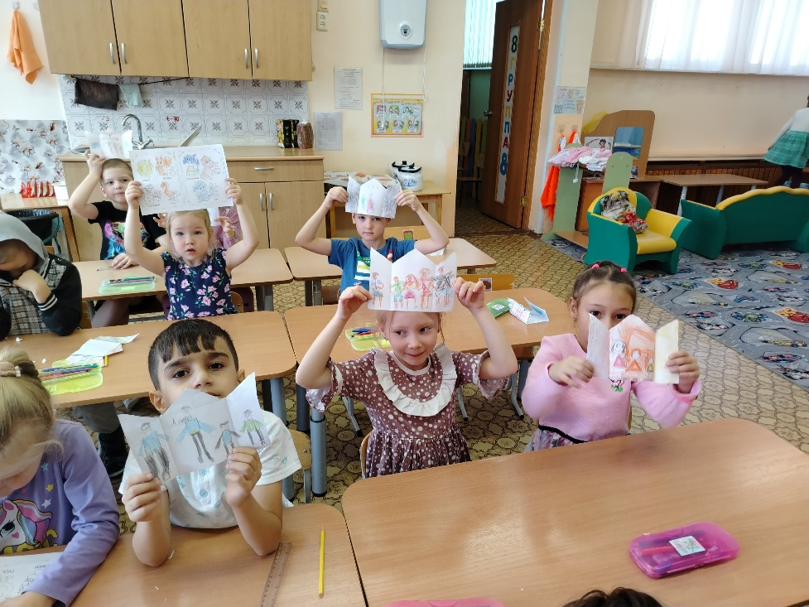

**III Итог**

**Рефлексия**

Воспитатель: Что нового вы сегодня узнали?

Ответы детей.

Воспитатель: Как называют человека, который рисует, создает и чертит схемы построек?

Ответы детей: архитектор

Воспитатель: Какая бывает архитектура?

Ответы детей: жилые, общественные, промышленные здания.

Воспитатель: Что мы сегодня строили?

Ответы детей: жилые дома.

Вам понравилось быть строителями?

Ответы детей: да!

Вы, ребята, молодцы! Хорошо постарались!

